幼儿观察记录表
观察者：谢茜
观察对象 | 楚岚、珂 | 对象年龄 | 六岁两个月、六岁五个月
观察时间 | 2020.11.17 | 观察地点 | 美工区
观察背景 | 对象：楚岚最近在美工区出现频率比较高，珂喜欢画画、黏土。  环境：美工区人数6人，4个女生2个男生。  材料：石头和颜料长期投放中，上次有小朋友来画过，但楚岚和珂没有玩过。
观察目标 | 通过观察了解楚岚和珂在画石头这一游戏过程中的创作思路和过程。
观察内容 | 观察楚岚和珂在玩轻黏土的游戏过程。
观察信息 | 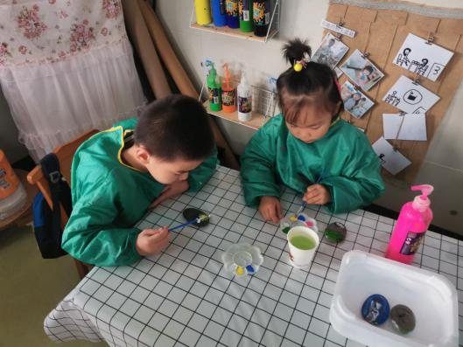  美工区中，楚岚和珂正在画石头，他们每人挤了一盘颜料，楚岚的是白、黄、蓝，珂的多了一种荧光粉和绿色。楚岚正在专心在石头的上半部涂白色，珂的石头上部是绿色，下部涂了一条白色。中间一杯水是用来洗笔的。  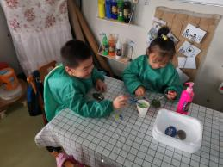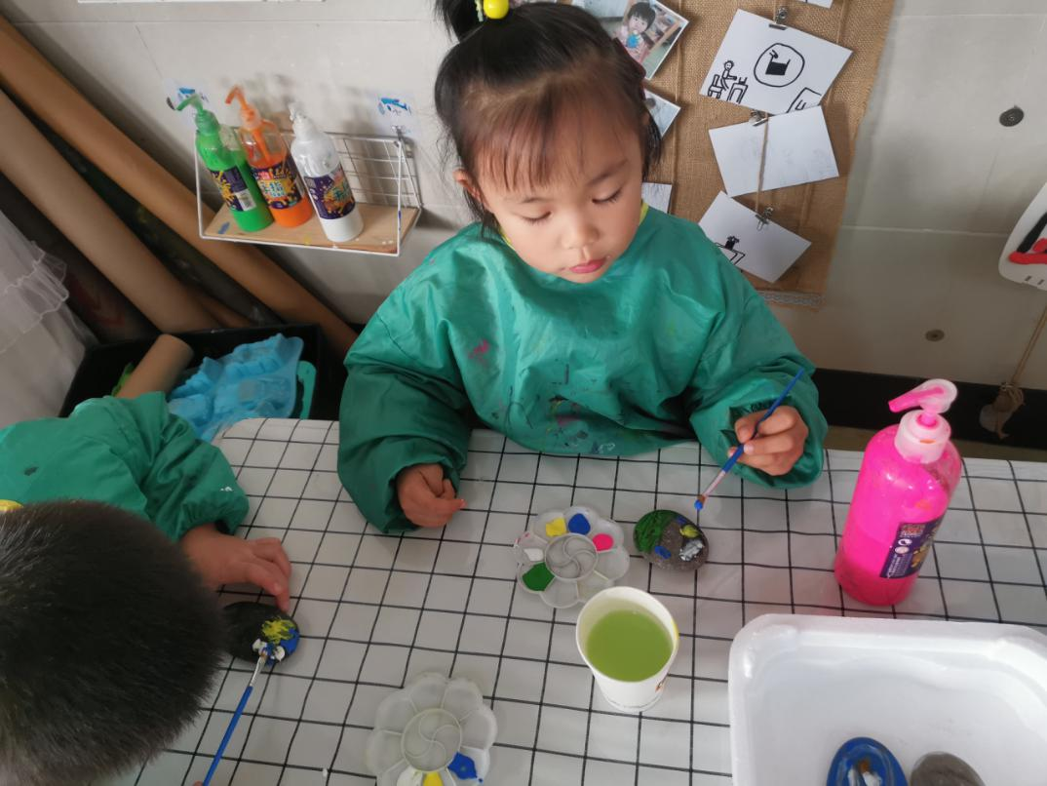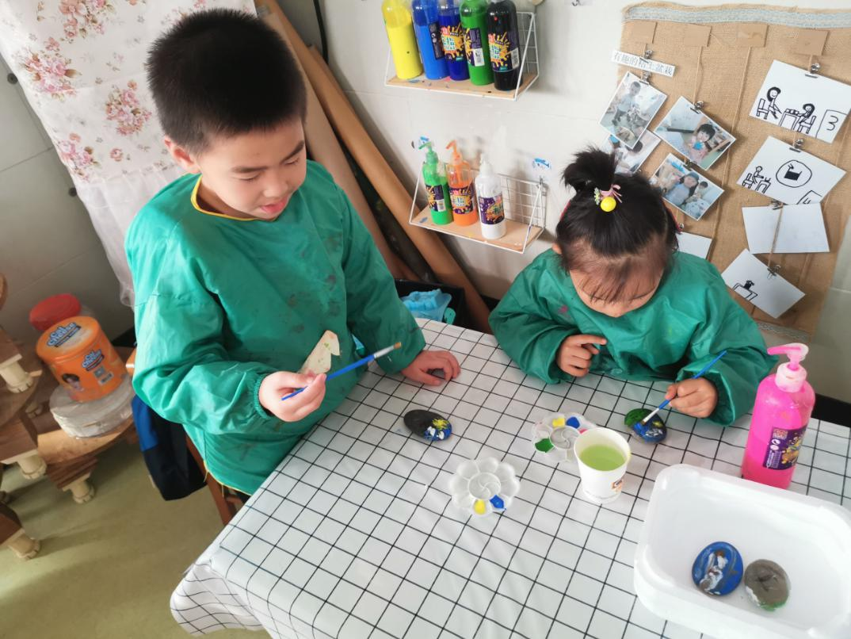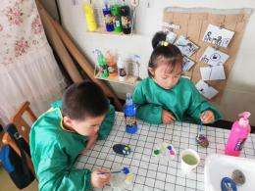  楚岚在上半部分白色的旁边涂画了一束黄色的放射状的物体。珂用黄色和蓝色分别在自己的石头中部花了两个圆形。之后她把石头中部的色彩晕染开来。在中部覆盖上了一条荧光粉色，在上部绿色的背景上点上了粉色的点点。  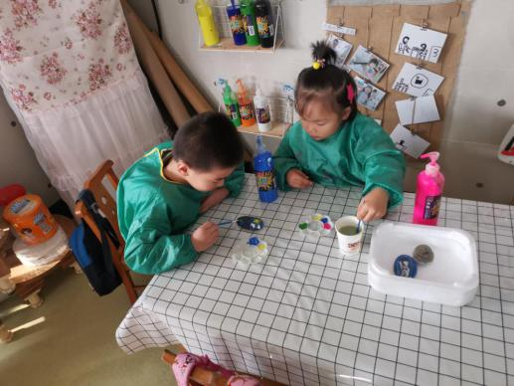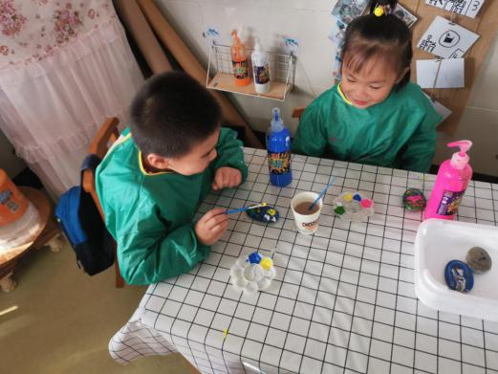  楚岚接着用蓝色涂画石头的下半部分，周珂一边洗笔，一边饶有兴致地看着他。之后干脆把逼放下，专心看着，楚岚又在黄色放射状的物体上补了一些黄色。  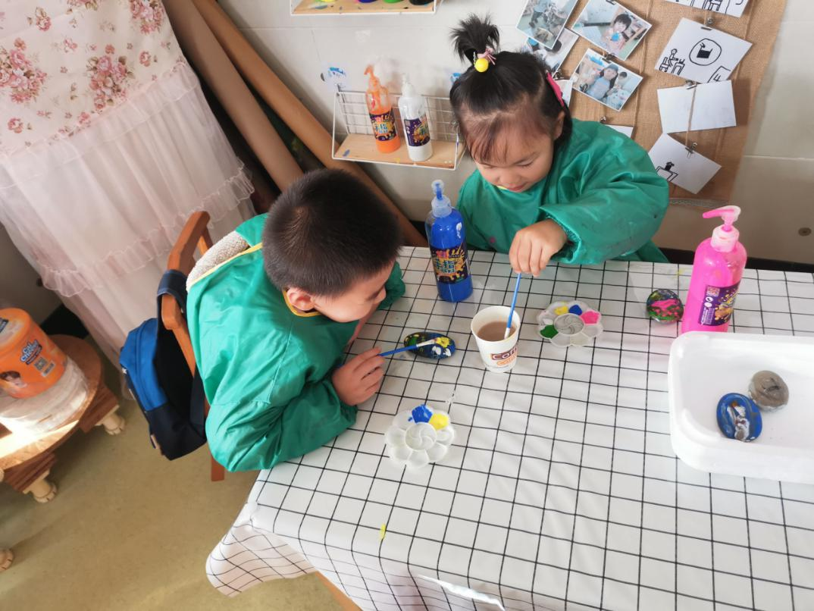  珂拿起笔，“哇，水变成了咖啡色！”楚岚好像发现了新大陆。  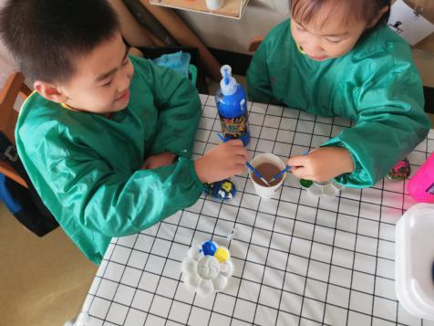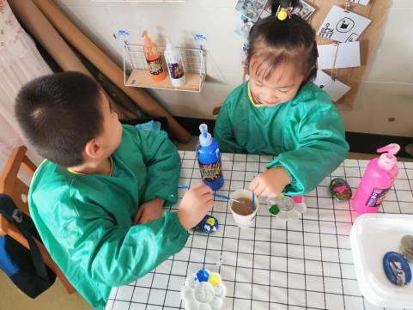  两人迅速被这杯“咖啡”所吸引，一起拿笔搅拌起来。
对话交流 | 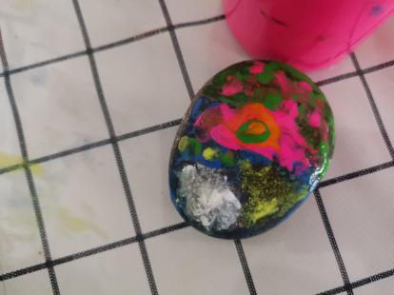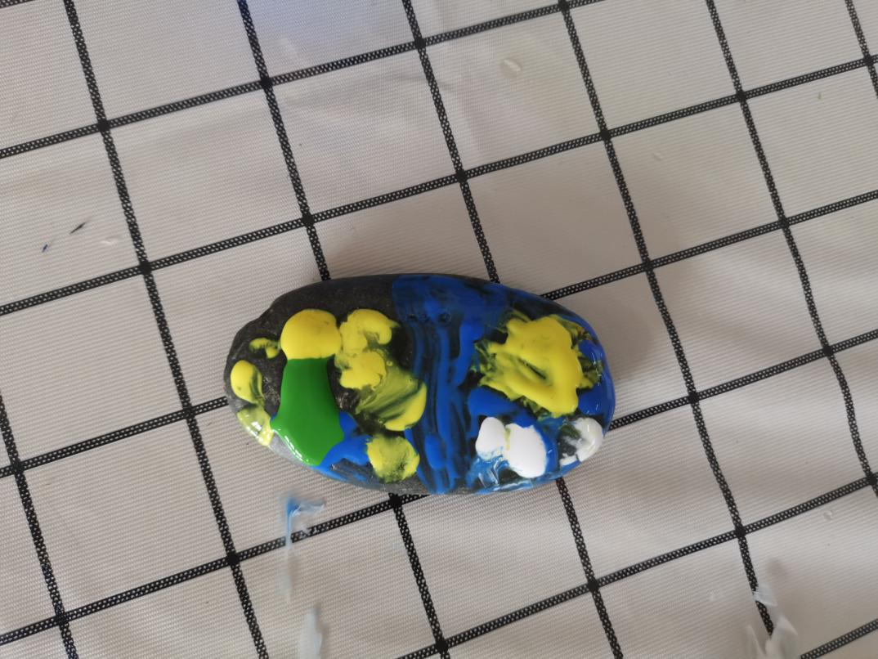  在分享交流过程中，珂介绍了自己的作品:这个白色的是白云，黄色的是阳光，红色的是花。  楚岚：黄色的是太阳，蓝色的是天空白色的是云朵，绿色的是草地，黄色的是花朵。  老师：你有什么新的发现？  楚岚：我发现我们洗笔的水变成了咖啡的颜色。  老师：原来不同的颜色混到一起会变成新的颜色。  珂：我的粉红色上面就变成了新的颜色：黄色，但是这不是我要的颜色。  老师：那我们不想产生新的颜色怎么办？  楚岚：用不同颜色需要洗笔。但是我们洗完之后笔不干怎么办？  刘梓轩：可以用餐巾纸擦干。  老师：这真是一个好办法，明天我们来试一试。
分析解读 | - 结合《指南》艺术领域对于5-6岁幼儿在表现与创造方面提出的相关目标：积极参与艺术活动，有自己比较喜欢的活动形式，楚岚和珂尤其是楚岚渐渐地更加喜欢艺术活动了，来到美工区的频率变高。《指南》同一个目标下：能用多种工具、材料或不同的表现手法表达自己的感受和想象。楚岚和珂能利用石头、颜料等多种工具。《指南》喜欢欣赏多种多样的艺术形式和作品目标下，5-6岁幼儿愿意和别人分享、交流自己喜爱的艺术作品和美感体验。他们也能够在分享交流中说出自己的作品的表征意义，分享自己的作品。《指南》中科学领域下科学探究目标1 亲近自然，喜欢探究中描述大班幼儿：对自己感兴趣的问题总是刨根问底；能经常动手动脑寻找问题的答案；探索中有所发现时感到兴奋和满足。楚岚和珂在游戏中发现了颜料变色的现象和串色的问题，乐于去探究和寻找解决问题的答案。  2、游戏品质：游戏中，两个人在互相模仿的时候又有一些自己的创新，能够长时间集中注意力去完成自己的作品，并能够发现新的秘密和新的问题，在分享过程中和大家一起讨论和解决问题，尝试用到实际中去。
后期跟进 | - 材料支持：提供丰富的材料，如图书、照片、绘画或音乐作品等，让幼儿自主选择，用适宜自己表现的方式去模仿或创作，成人不做过多要求；根据幼儿的生活经验，与幼儿共同确定艺术表达表现的主题，引导幼儿围绕主题展开想象，进行艺术表达。2、经验支持：创造条件让幼儿接触多种艺术形式和作品。如：经常让幼儿接触适宜的、各种形式的美术作品，丰富幼儿对美的感受和体验；和幼儿一起用图画、手工制品等装饰和美化环境；有条件的情况下，带幼儿去剧院、美术馆、博物馆等欣赏文艺表演和艺术作品。  有意识地引导幼儿观察周围事物，支持和鼓励幼儿在探究的过程中积极动手动脑寻找答案或解决问题。  3、心理支持：了解并倾听幼儿艺术表现的想法或感受，领会并尊重幼儿的创作意图；  肯定幼儿作品的优点，用表达自己感受的方式引导其提高。  4、环境支持：鼓励幼儿用不同的方式展示自己的作品，鼓励幼儿互相合作，用自己的作品或艺术品布置环境。

